29 septembrie 2017
RAPORT ZILNIC

Calificativ:  NEUTRU | - | RadioRomânia -22:01  0min 38s
Liviu Dragnea a precizat astăzi că săptămâna viitoare va fi înfiinţată la Ministerul Economiei Casa de Comerţ a României, iar pentru stimularea transportului electric conceptul pentru cele 20.000 de staţii electrice de încărcare trebuie să fie gata până la sfârşitul anului. De asemenea, legea minelor este în curs de finalizare, în timp ce programul de valorificare a resurselor minerale va fi gata până la sfârşitul anului.

Calificativ:  NEUTRU | Preţ fix, ieftinire fix zero | Digi24-18:20  2min 37s
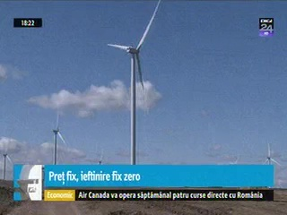 | Piaţa energiei electrice este inundată de certificate verzi, lucru care, în mod normal, ar fi trebuit să ducă la ieftinirea facturilor la electricitate pentru consumatorii finali. Acest lucru nu se întâmplă deoarece preţul certificatelor nu poate coborî sub un prag minim, iar micii producători spun că nici măcar deschiderea a 2 platforme bursiere pentru tranzacţionarea certificatelor nu rezolvă această problemă.

Calificativ:  NEUTRU | Stâlpul din mijlocul drumului | Digi24-19:38  1min 25s
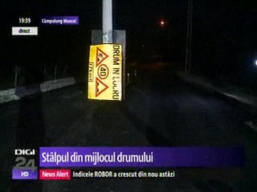 | La Câmpulung Muscel în mijlocul unui drum a apărut un stâlp de electricitate deoarece, în urmă cu 2 ani, muncitorii au asfaltat pe lângă stâlp. La un moment dat, un utilaj care muncea în zonă a lovit stâlpul de electricitate şi l-a doborât, iar cei de la firma de electricitate au mers şi au mutat stâlpul, dar în locul lui au pus un altul fix în mijlocul drumului.

